Домашние обязанности
Стирать что –нибудь –laver
Я | стираю
Ты
Он
Она
Мы
Вы
Они
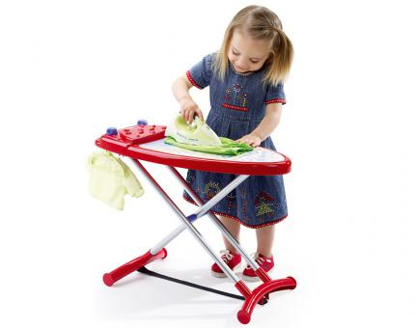
Гладить –repasser
Я
Ты
Он
Она
Мы
Вы
Они

